09-廖仁甫-日日新影城-網站地圖

|  |  |  |  |
| --- | --- | --- | --- |
| **區塊** | **內容** | **內容文字** | **備註** |
| 頁首 | * Navbar | 電影介紹 |  |
| 電影時刻 |
| 票價說明 |
| 最新消息 |
| 交通資訊 |
| 影城介紹 |
| 聯絡我們 |
| * Banner | N/A | 圖 |
| * 最新消息 | 1. 上傳日期 2. 最新消息標題 | 限___字，之後…呈現。 |
| 電影介紹 | * 現正熱映 | 1. 前10排行榜 2. 片名 3. 票房數 4. 電影預告片 | [參考資料](http://www.lottecinema.co.kr/LCHS/index.aspx)  左文字，右預告片(右下方有按鈕點及跳出一BOX介紹該電影) |
| * 即將上映 | 1. 20XX年X月X日上映 2. 片名 3. 電影預覽圖 | 點擊圖片於上方出現一box，顯示此電影介紹。  電影介紹下方嵌入電影預告片 |
| 電影時刻 | * 放映日期 | 1. 左側欄位 2. 電影圖片 3. 級別圖片 4. 電影名稱 5. 片長 6. 導演 7. 演員 8. 類型 9. 右側欄位 10. 樓層廳別 11. 放映時間 | 顯示一周上映時刻表。 |
| 票價說明 | * 2D數位票價 * 6A星光廳票價 * 3D數位票價 | 全票 |  |
| 學生票 |
| 早鳥優惠、特惠廠商、國泰世華卡 |
| VIP會員卡 |
| 兒童票 |
| 愛心票 |
| 優惠、團體須補差價 |
| 交通資訊 | * 交通資訊 | 1. 地址 2. Google Map | 地址嵌入Google Map |
| * 停車資訊 |  | 圖 |
| 影城介紹 | * 日新歷史 | 1. 圖片(左) 2. 文字(右) | 文字參照附件? |
| * 未來展望 | 文字 | 文字參照附件? |
| 聯絡我們 | * 聯絡資訊 | 1. 電話 2. 傳真 3. 信箱 4. 地址 5. 營業時間 |  |
| 頁尾 | * 社群媒體 | 1. Facebook 2. Line |  |
| * 版權聲明 |  |

網站地圖-項目內容

**頁首**

* Navbar
  + 釘在網頁上方
  + 滑鼠移入時才顯示
  + Navbar[參考資料01](http://www.miyahara.com.tw/index-go.php)
  + LOGO參考效果 日[01](https://www.cns11643.gov.tw/wordWrite.jsp?ID=83274&ID2=11256) 新[02](https://www.cns11643.gov.tw/wordWrite.jsp?ID=91195&ID2=57529) 影[03](https://www.cns11643.gov.tw/wordWrite.jsp?ID=93280&ID2=63412) 城[04](https://www.cns11643.gov.tw/wordWrite.jsp?ID=86098&ID2=36617)
* Banner
  + 整頁影城圖片

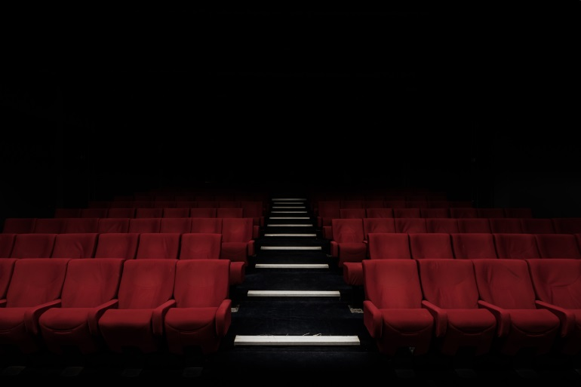

**電影介紹**

* 現正熱映
  + 前5排行榜
  + [參考資料](http://www.lottecinema.co.kr/LCHS/index.aspx)

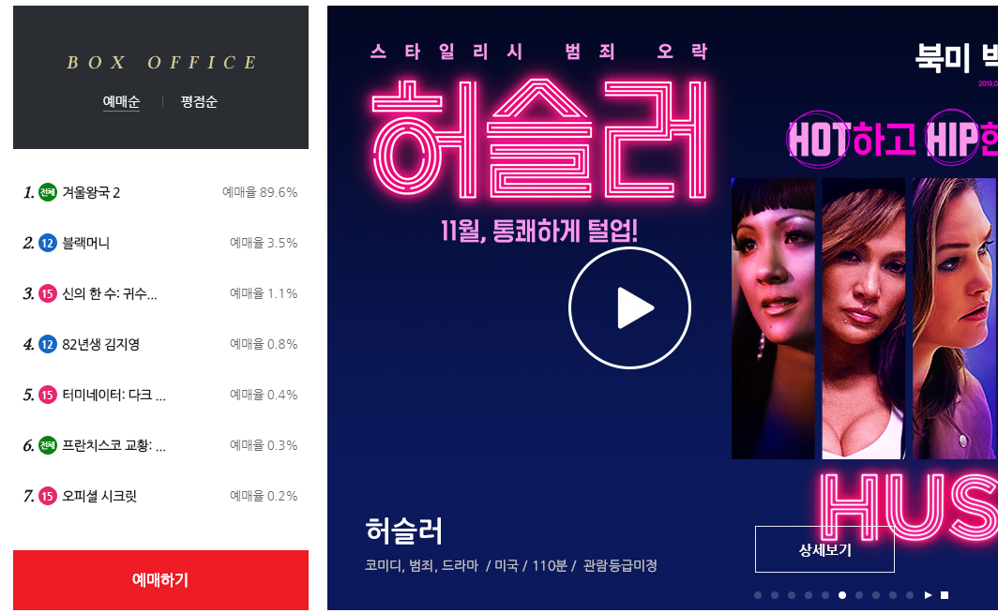

* 即將上映
  + 時間軸顯示上映順序
  + [參考資料](http://theater.mtime.com/China_Beijing/)

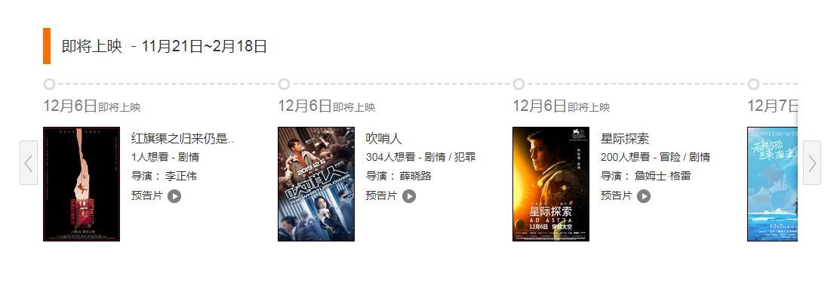

**電影時刻**

* 當日放映時刻
  + 可選1周內日期看放映時刻
  + 可選擇電影看該電影場次時刻(下拉式選單)

**影城介紹**

* 日新歷史
  + 左邊圖片，右邊文字
  + 日日新大戲院創立至今已有五十年了，早期戲院受限於建築年代久遠，無法符合公共安全需要，八十七年日新戲院斥資數億元全面改善內部設施，並重建至十樓層，是台中市最高樓層電影院。日日新戲院最早稱為「中華戲院」建於民國四十七年專演布袋戲，民國四十九年更名「新舞台戲院」除放映二輪電影也表演歌仔戲、電台歌唱等節目，五十六年為符合放映電影再更名「日日新戲院」專映國片、西片生意相當不錯，逢時一廳改多廳精緻電影院，於七十八年日新戲院改建為六層大樓，由原本的一廳擴充為五廳，到八十六年四月中新聞局電影法規通過可建高樓，於民國八十七年七月再重建十層樓「日日新戲院」以設計電影院為主題，建造整棟電影大樓，院內設計十廳影院，每廳樓面挑高六米以上觀台席皆以階梯式設計，每廳內挑高寬敞無障礙，週邊皆有環繞生通道直通三座大型逃生梯符合現代建築及消防法規，讓觀眾座的舒適看的安心。日日新戲院是全省唯一領取合法建築執照超高的電影大樓，位於十二米台中著名的中華路夜市的精華區段，民族路與中華路口，交通便利並設有千坪的地下停車場，三十人座西德製快速電梯兩部，自備大型發電機可自給充沛的電力不怕停電!
* 影城願景
  + **parallax拉皮後影城模樣**

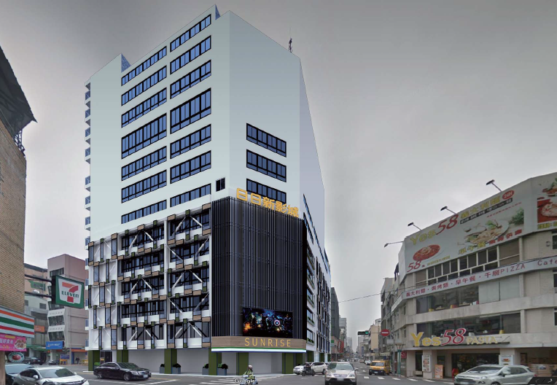

**票價說明**

* **按照票別製作卡片**
  + 2D數位票價

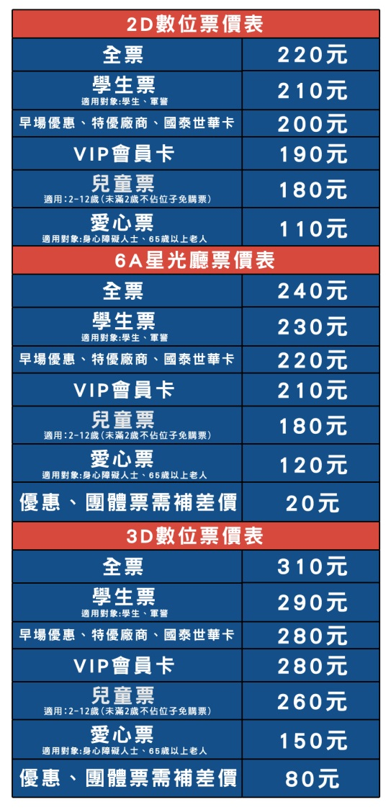

* + 6A星光廳票價



* + 3D數位票價



* 退換票說明

**最新消息**

* 影城公告
  + 禁止事項(寵物、特殊食物)
  + 見面會活動
  + 預售活動



**交通資訊**

* 影城位址
  + 地址嵌入Google Map

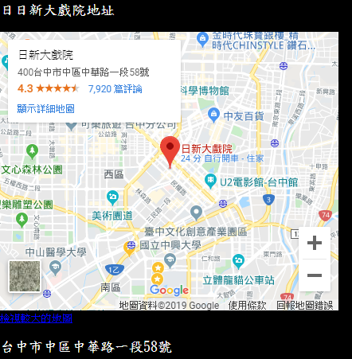

* 停車資訊

**聯絡我們**

* 聯絡資訊
  + 電話.傳真.信箱.地址
  + 包廳租借 / 企業合作

**頁尾**

* 版權聲明
* 社群媒體